LA DRUM CU SUFLETUL PRIN MARAMURES
10 AUGUST -17 AUGUST 2025
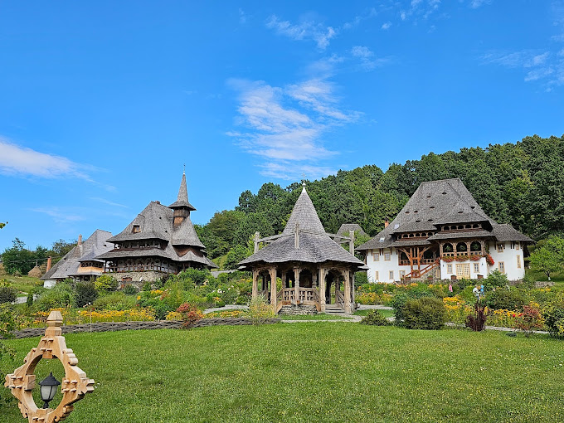

<<Maramureşul este considerat de mulţi sufletul satului tipic românesc. Cu aşezãrile sale pitoreşti, dealuri înverzite şi câmpii pline de flori sãlbatice, Maramureşul concentreazã tot ceea ce înseamna viaţa la ţarã. Vizitatorii acestor meleaguri au ocazia unicã de a se întoarce în timp, de a fi martori ai unor vremuri şi ai unei vieţi mai simple.
Maramureşul este o destinaţie unicã, situatã în inima Europei, care a pãstrat cu mare grijã cultura, tradiţiile şi stilul de viaţã al ţãranului din vremuri trecute. Regiunea ţine locul unui testament al tradiţionalului, al unei ere romantice a simplitãţii şi a valorilor morale despre care în zilele noastre doar citim sau auzim de la bunicii noştri. >>

PERIOADA | NR. NOPTI | TARIF
10.08-17.08.2025 | 8 zile/7 nopti | Pret 2295 LEI/persoana (minim 50 platitori)

TARIFUL INCLUDE:
- transport Bucuresti – Maramures si retur cu autocare clasificate pentru transport intern si international (aprox. 1660 km);
- 1 noapte cazare in camere duble/triple cu demipensiune (intram cu cina si iesim cu mic dejun) in pensiune din Alba Iulia;
- 5 nopti cazare in camere duble/triple cu demipensiune (intram cu cina si iesim cu mic dejun- 2 mese pe zi) la pensiunea din Oncesti- jud. Maramures;
- 1 noapte cazare in camere duble/triple cu demipensiune in hotel din Targu Mures;
- insotitor de grup si animatorul;
- vizita la principalele atractii din zona si la obiective propuse in program;

TARIFUL NU INCLUDE:
- intrarile la obiectivele turistice din program:
- Muzeul Satului Maramuresean: tarif de intrare: 20 lei/adult de persoana;
- Cimitir Sapanta - tarif de intrare- adult: 15 lei de persoana;
- mesele de pranz din prima si ultima zi;
- cheltuieli personale.

ALTE INFORMATII
*Conducatorul de grup isi rezerva dreptul de a organiza vizitele din program in functie de conditiile meteo, situatii obiective locale, trafic.

PELERINAJ MARAMURES
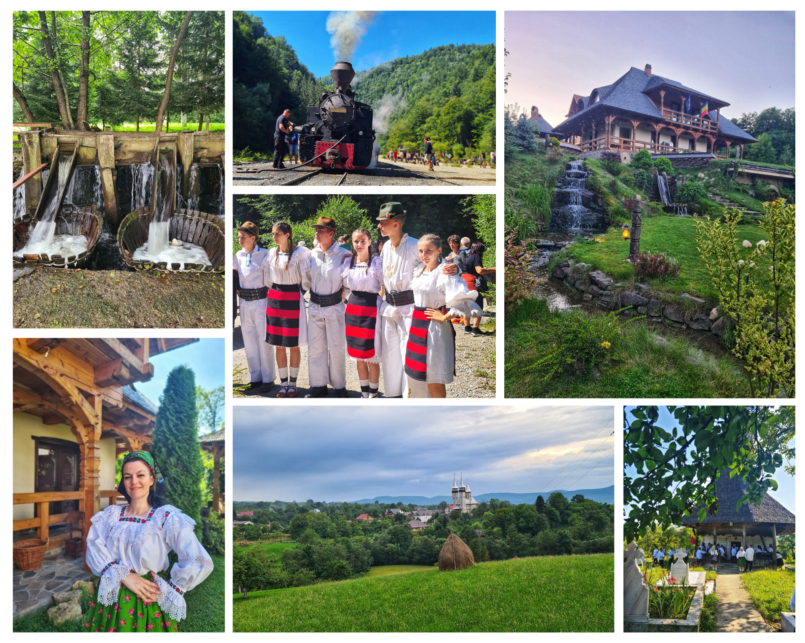

- ZIUA I- Duminica: BUCURESTI – RM. VALCEA – ALBA IULIA (aprox.400 km)

Intalnire cu tot grupul si reprezentantul agentiei la ora si locul stabilite de comun acord.

Urmand traseul dat facem oprire la CETATEA BASTIONARA DE LA ALBA IULIA, program cu ghidul insotitor.
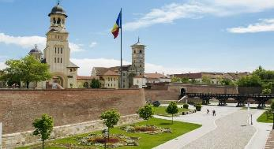
Incepem calatoria cu tur pietonal si vizita la obiectivele emblematice de aici.
Cetatea Alba-Carolina este printre putinele cladiri, in stil Vauban, ramase in picioare in Europa. Acesta se refera la sistemul inovator de fortificatii conceput de inginerul militar Sébastien Le Prestre, Marchiz de Vauban. Pentru a o aduce in forma de astazi, o stea cu 7 bastioane si ziduri de 3 metri grosime, s-a muncit neintrerupt timp de 23 de ani. Cele doua santuri de aparare i-au adus faima in sud-estul Europei, iar orasul Alba-Iulia este des pus pe harta turistica a strainilor.

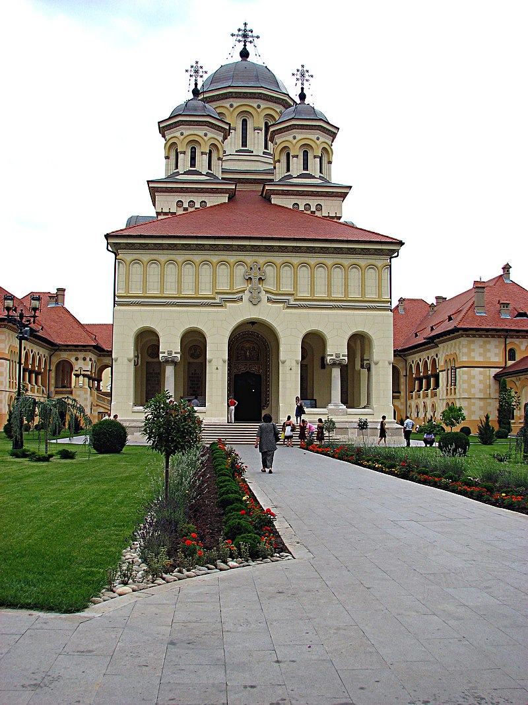
Construita de arhitectul Victor Gh. Stefanescu, Catedrala Reîntregirii Neamului din Alba Iulia este lacasul de cult in care au fost au fost incoronati Regele Ferdinand I si Regina Maria, pe data de 15 octombrie 1922. Turlele sale ating 60 de metri inaltime, iar cladirea robusta domina orasul. Pe peretii din interiorul catedralei se pot vedea portretele Doamnei Stanca si al lui Mihai Viteazul.

Sosire la cazare la pensiune in Alba Iulia. Cina.

- ZIUA II- Luni: ALBA IULIA – ONCEŞTI (MARAMUREŞ) -aprox.385 km

Dupa micul dejun ne inchinăm şi ne rugăm la Mânăstirea Râmeţ (jud. Alba).
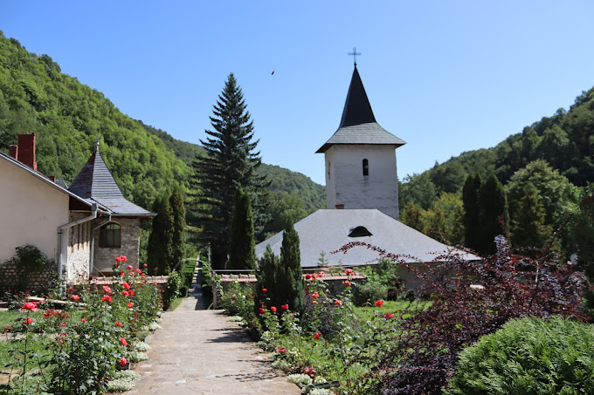
Mânăstirea Râmeț, cunoscută sub numele de „Grădina Raiului din Apuseni”, este o străveche vatră de rugăciune şi cultură. Ansamblul monahal Râmeț este o mănăstire de călugărițe, format din două biserici, una nouă numită și Catedrala Munților Apuseni, cu hramul:”Izvorul Tamaduirii”, ”Nasterea Maicii Domnului” si ”Sf. Nicolae”. Mânăstirea este una dintre cele mai vechi aşezăminte monahale din Transilvania.

Apoi ne indreptam spre Mânăstirea Nicula (jud. Cluj).
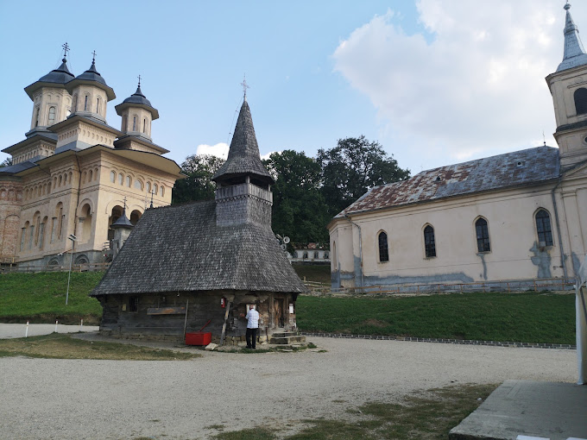
Mânăstirea Nicula este o mânăstire de călugări care poartă hramul Adormirea Maicii Domnului.

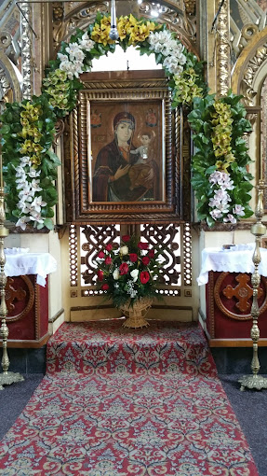
Mânăstirea Nicula, este renumita pentru icoana facatoare de minuni a Maicii Domnului cu Pruncul, se afla la cativa kilometri distanta de orasul Gherla, in localitatea Nicula, intre multe dealuri impadurite.

Anual, in ziua de 15 august, cand mânăstirea isi serbeaza hramul, anume Adormirea Maicii Domnului, mii de pelerini, atat din tara, cat si de peste hotare, se aduna in poienile din jurul bisericii se roaga si se inchina fiecare dupa puterile sale.

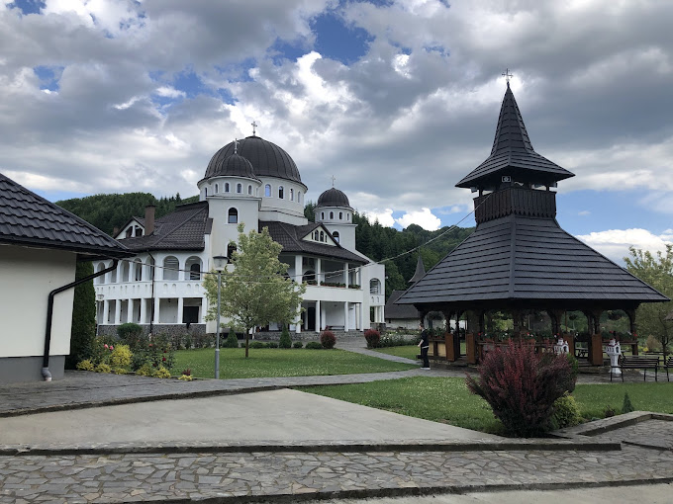
Dupa ce ne rugăm la Mânăstirea Nicula, ne indreptăm spre Mânăstirea Căşiel, unde ne vom intalni cu Părintele Serafim si vom avea noi povete de la el.

Părintele este unul dintre cei mai mari duhovnici români in viata și un preot cu mare har.
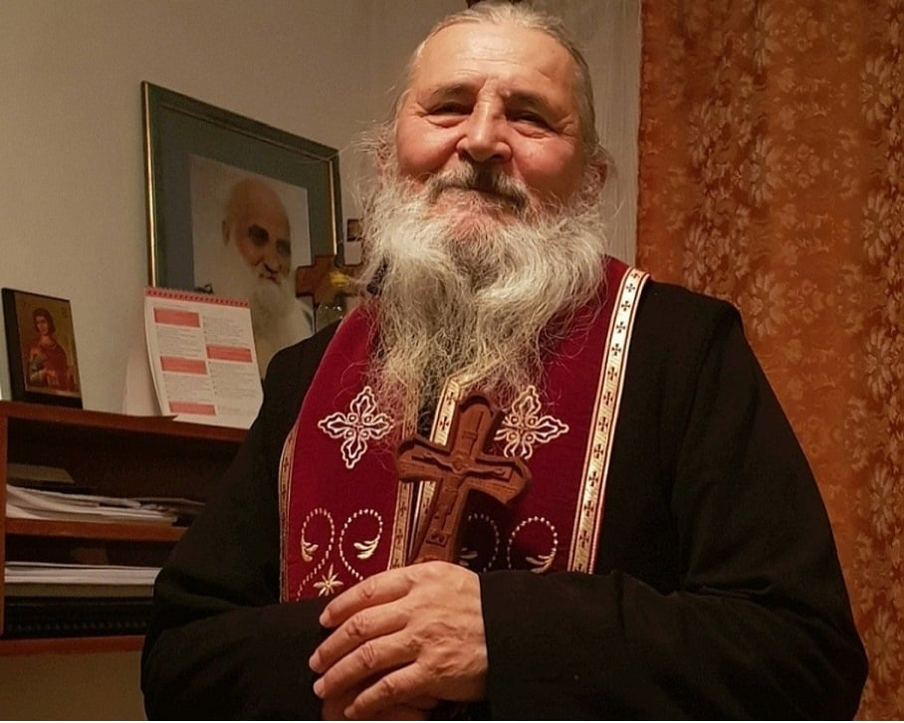

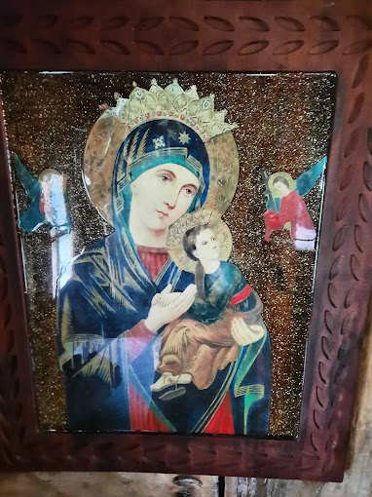

Mânăstirea Căşiel din Judetul Cluj cu hramul "Inaltarea Sfintei Cruci". Aici, găsim o “Icoană Făcătoare de Minuni”. Ne vom ruga si ne vom inchinam la ea.

La mânăstire functionează atelierele de pictură si croitorie.

La 2 km se găseste o bisericută cu Hramul „Sfintei Treimi”, unde marele duhovnic slujeşte a doua zi de Rusalii.

Apoi ne continuăm călătoria spre Mânăstirea Sfânta Ana- Rohia (jud. Maramures).

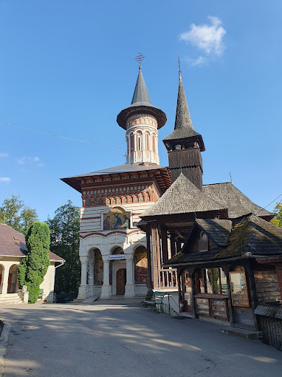
Mânăstirea este un lăcaş de cult ortodox, din județul Maramureş. Este situată în „Țara Lăpuşului”, în partea de sud a județului Maramureş.

Aici gasim si Chilia Părintelui Nicolae Steinhardt, care este muzeu acum si se poate vizita in tot timpul anului (mai putin in luna august). Sunt prezentate o colectie de carte si icoane bisericesti pe lemn si sticla din sec. al XVIII-lea.

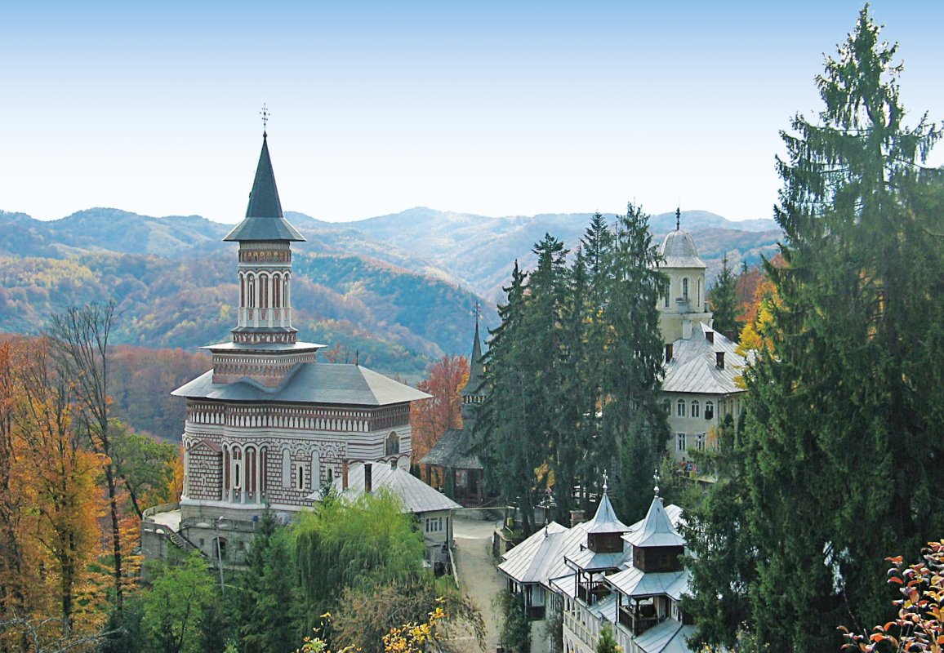
In apropiere este si noua biserica, care cuprinde elemente arhitecturale din toate cele trei provincii romanesti- Moldova, Muntenia si Transilvania: in forma de cruce, prezinta un pridvor brancovenesc in fata, un turn cu elemente moldovenesti si are o inaltime de biserica maramureseana.

Dupa rugaciune, ne continuam calatoria spre Oncesti-Maramures.

Sosire la cazare, cina de bun venit, la pensiune din Oncesti (jud. Maramures) si continuam activitatile din cadrul taberei pentru creatie si luam cina de bun venit in Maramures cu preparate traditionale si un program artistic cu animatorul.

- ZIUA III – Marti: ONCEŞTI (MARAMUREŞ) – SIGHETU MARMATIEI – CIMITIRUL VESEL SĂPÂNŢA – ONCEŞTI (MARAMUREŞ) -aprox. 75 km

Dupa micul dejun ne continuam calatoria prin cele mai frumoase locuri si vizitam Muzeul Satului Maramuresean din Sighetu Marmatiei.

Muzeul Satului Maramureșean
„Muzeul Satului Maramureșean” este situat în Sighetul Marmației și este al doilea cel mai important obiectiv turistic din oraș, după Memorialul Durerii. Se află în aer liber și ocupă o suprafață de 14 hectare. Cuprinde peste 30 de gospodării și 100 de construcții, care datează din secolele XVII, XVIII și XIX.

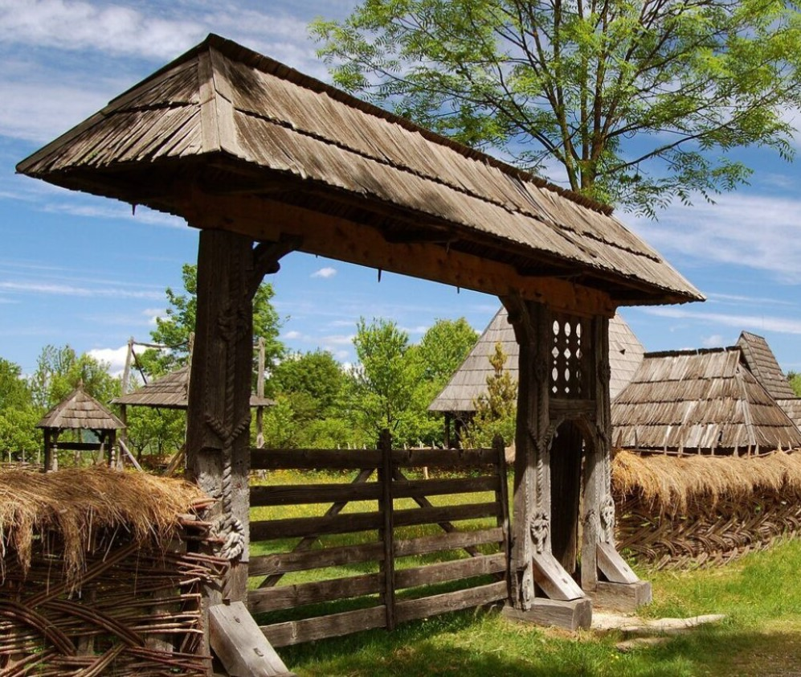
O vizită în aceste loc vă face să simțiți că vă întoarceți cu câteva secole în urmă. Vizitatorul este transpus într-un univers arhaic, cu miros de iarbă proaspăt cosită și de lemn bătrân, fiecare casă spunând o poveste despre vremuri vechi și oameni care au trăit cu simplitate și credință.

Este locul ideal în care să vă relaxați împreună cu cei dragi într-un cadru tihnit și pitoresc.
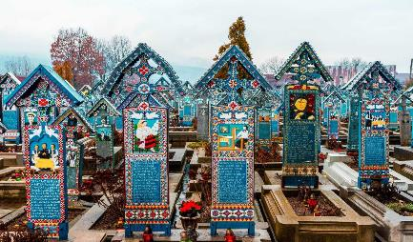
Cel mai important monument de arta populara din tara Cimitirul Vesel – Săpânța.

Cimitirul, care cuprinde aproape 1.000 de cruci viu colorate – având un fundal albastru, devenit iconic – este o colecție de picturi naive și poeme ironice care (re)aduc la viață fragmente reprezentative din traiul și ocupațiile locuitorilor din Săpânța. Epitafurile sunt scrise la persoana I, în grai popular. Mare parte au fost scrise, vreme de peste jumătate de veac, de meşterul Stan Ioan Pătraș, întemeietorul “cimitirului vesel”. În 1977, când acesta s-a stins, tradiția a fost dusă mai departe de meşterul cioplitor în lemn Dumitru Pop Tincu.
Pe o uliță lăturalnică din apropierea cimitirului găsiți Casa Memorială Stan Ioan Pătraş – un mic muzeu care oferă vizitatorilor, în afara miniaturalelor cruci pictate, sculpturilor masive şi a basoreliefurilor, o bogată colecţie de icoane pictate pe sticlă, blide frumos decorate, costume populare săpânţene, cergi şi o suită de fotografii ale meşterului şi ale apropiaţilor acestuia. Un bust al meşterului, dăltuit în piatră, se află în faţa casei şi a atelierului său.
Cimitritul Vesel de la Săpânța, monument de artă populară de o valoare inestimabilă cu specific tradițional, este cunoscut pentru crucile viu colorate, picturile reprezentând scene din viața persoanelor înhumate, şi versurile amintind în note umoristice despre viaţa acestora.

Apoi vizitam Mânăstirea Săpânța Peri (jud. Maramureș).

Mânăstirea a fost înfiintata in 1997. Ctitorul acestei mânăstirii a fost părintele paroh Grigore Luţai. Mânăstirea a devenit o mânăstire de maici.
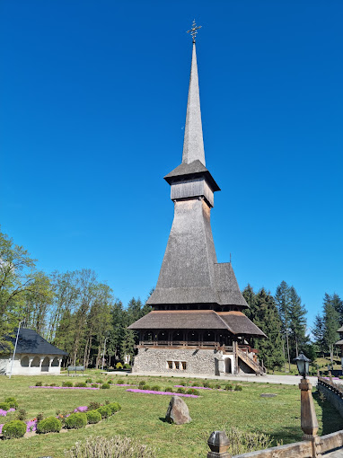
Este considerata cea mai inalta mânăstire din lemn din Europa, având o inaltime de peste 75 m, iar varful crucii masoara 7 m. Ea se afla în apropierea râului Tisa si în apropierea unei pădurii.

Aceasta mânăstire este considerată o “bijuterie” a Maramureşului.

- ZIUA IV –Miercuri: ONCEŞTI (MARAMUREŞ) – MOISEI– IEUD – BOTIZA si retur la pensiune (aprox. 160 km)

Dupa micul dejun, ne rugăm la:

Biserica din Ieud Deal este o biserică din Maramureș aflată în patrimoniul UNESCO. Biserica a fost ridicată de nobilii familiei Bâlea la inceputul sec. XVII (in jurul anului 1364). Interiorul a fost decorat în stil bizantin în anul 1765 de către pictorul Alexandru Ponehalschi. Lăcaşul are Hramul “Naşterea Maicii Domnului”.

Cele două biserici din Ieud sunt deosebit de frumos proporționate, construcții în stil maramureşan din lemn de brad, având pictură pe perete și pânză, lipită la îmbinarea bârnelor. Aici se găsesc icoane pe lemn și pe sticlă de o mare valoare artistică.

În cele două biserici s-au păstrat cărți de o mare valoare pentru istoria scrisului romanesc: "Codicele de la Ieud" în care sunt cuprinse și trei manuscrise în limba română datate în prima jumătate a secolului XVII, din perioada aniilor 1610-1640, un Ceaslov tipărit la 1715 la Târgoviște; un liturghier datând de la 1759, tipărit la Iasi si un penticostar tipărit la București în 1743.
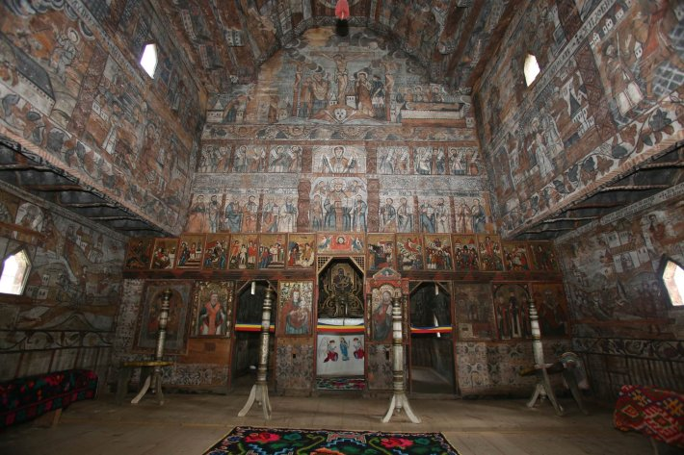

Biserica de lemn din Ieud Deal are o vechime de 7 secole şi se pare că ar fi cea mai veche biserică de lemn din România.

Mânăstirea Moisei este o veche mânăstire este așezată pe un platou însorit, deasupra satului Moisei.

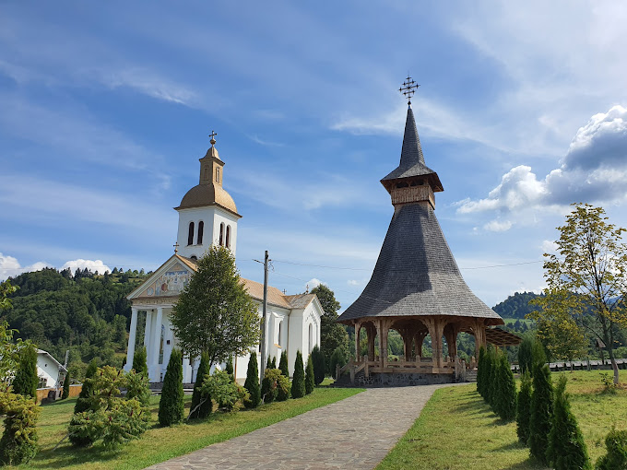
Biserica de lemn din Mânăstirea Moisei din Maramureş, a fost construită în 1672. În jurul ei a funcționat o de călugări. Mânăstirea Moisei are hramul Adormirea Maicii Domnului (in data de 15 august).
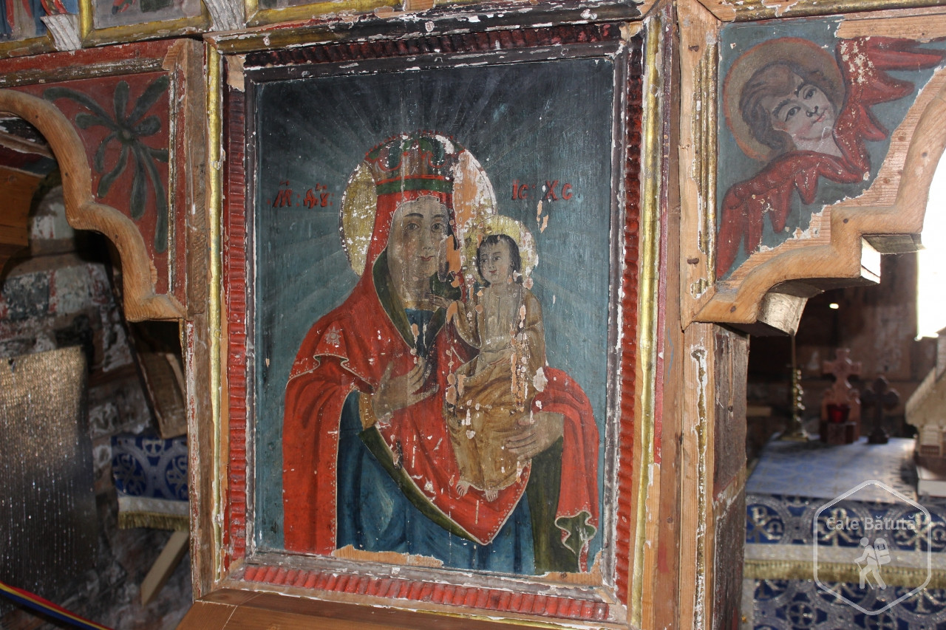
Tradiția spune că locul a fost dăruit pentru construcția bisericii de către un om bogat. Într-o zi când stătea întins pe pajiște, auzi cum bate clopotul din pământ. Acesta nu putea fi decât semn de lăcaș sfânt, ca urmare l-a dăruit pentru mânăstire. Persoana aceasta bogată nu putea fi altul decât Bogdan, voievod al Maramureșului.

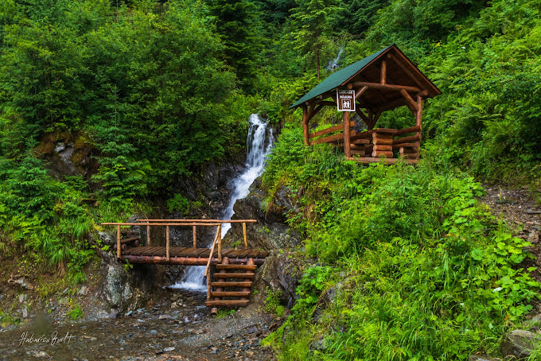
In apropierea Mânăstirii Mosei se afla Cascada Măgura care se poate vizita (excursie optionala).

Cascada Măgura se află la poalele Măgurii, în Munții Rodnei, ce a fost introdusă în circuitul turistic în anul 2020.

Apoi putem vizita:
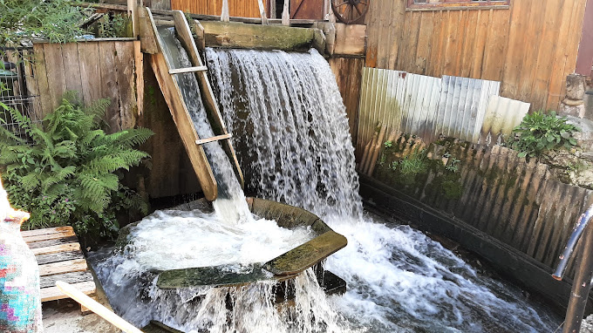
Moara lui Mecleş datează din 1890 si este compusă din doua mori, o vâltoare si masina de prelucrat lâna toate puse in miscare doar cu puterea apei raului Iza cunoscut sub denumirea de Izorul Albastru al Izei. Masina de prelucrat lâna de origine germană, numită si popular "fosălai", este in functiune din anul 1905. Lâna este scarmanată si prelucrata in doua faze. Prima dată se introduce lâna pe o bandă printr-un scalmanator numit popular "leagan" cu peste 1000 de dinti de otel care rup lâna si o scalmana. In cea de-a doua fază se introduce lâna pe a doua bandă unde este selectată prin mai mai multe turbine la turatii foarte mari si se descarcă pe o doba, urmând sa fie preluată manual.

Dupa inchinare si rugaciune in Ieud, ne indreptam catre Mânăstirea Botiza.

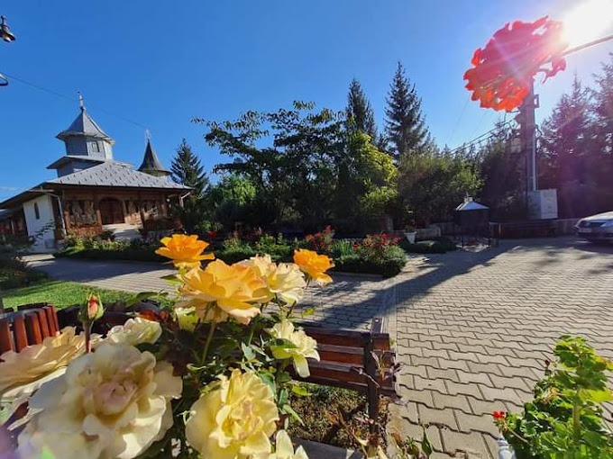
Mânăstirea este o mânăstire de maici şi are Hramul “Schimbarea la Faţă”. Mânăstirea este o sfântă ctitorie în comuna Botiza care găzduieste o icoană făcătoare de minuni. Ea a fost construită în 1991 la dorinţa părintelui paroh şi a credinciosilor din zonă.

Mânăstirea este construită din lemn masiv de brad, cu pridvorul împodobit cu arcade maramureşene, sculptat în stil maramureşean. Iniţial a fost acoperită cu tablă, iar din 2001, după ce a venit aici maica Rafaela, a primit binecuvântarea Prea Sfinţitului Justin pentru a fi înlocuită tablă si pentru a respectă tradiţia maramureşeană, acoperind-o cu şindrilă.
Pictura este lucrată în frescă, în stil neobizantin de către pictorul Ion Botiş din Vişeu de Sus împreuna cu familia lui. În biserică sunt pictate scene biblice.
Sculptura din biserică a fost executată de către un grup de sculptori de la Humuleşti”.
In drum spre pensiune se poate vizita si Moara lui Mecleş (excursie optionala).

Ne intoarcem la pensiune. Cina.

- ZIUA V - Joi: ONCEŞTI (MARAMUREŞ) – BÂRSANA si retur (aprox. 50 km)

Dupa micul dejun. Timp liber. Luam pranzul la pensiune (optional) sau se ia cina la pachet.

Apoi mergem si ne rugam la Mânăstirea Bârsana. Este o mânăstire ortodoxă din România situată în comuna Bârsana, județul Maramureș.
Primele atestări documentare ce fac referire la Mânăstirea Bârsana datează din 1390; într-un document din 21 iulie 1390, referitor la proprietățile familiei voievodale Dragoș, este menționat un drum care se bifurca, conducând pe un braț în satul Bârsana, iar pe celălalt la mânăstire. Tot în acest document sunt menționate și Valea Mânăstirii și Dealul Popii.
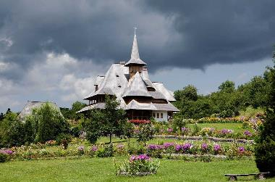
Ansamblul monahal a fost construit din lemn, după tradiția locală si este compus din: poarta specifică maramureșeană, turnul cu clopotnița, biserica (cu o înălțime de 57 m), altarul de vară, chiliile călugărilor, capela (construită pe mai multe nivele), casa maiștrilor și casa (atelierul) artiștilor. Recent a fost construit Muzeul din incinta mănăstirii.
În prezent, Hramul mânăstirii se oficiază pe data de 30 iunie: "Soborul Sfinților 12 Apostoli", protectorii mânăstirii fiind cei 12 apostoli.
Tinandu-se seama de situatia geografica, de specificul locului, de posibilitatile formarii obstilor, de dorinta credinciosilor, de destinatia prezenta si de perspectiva, precum si de alte criterii s-a stabilit ca Mânăstirea din Bârsana sa fie mânăstire de maici.

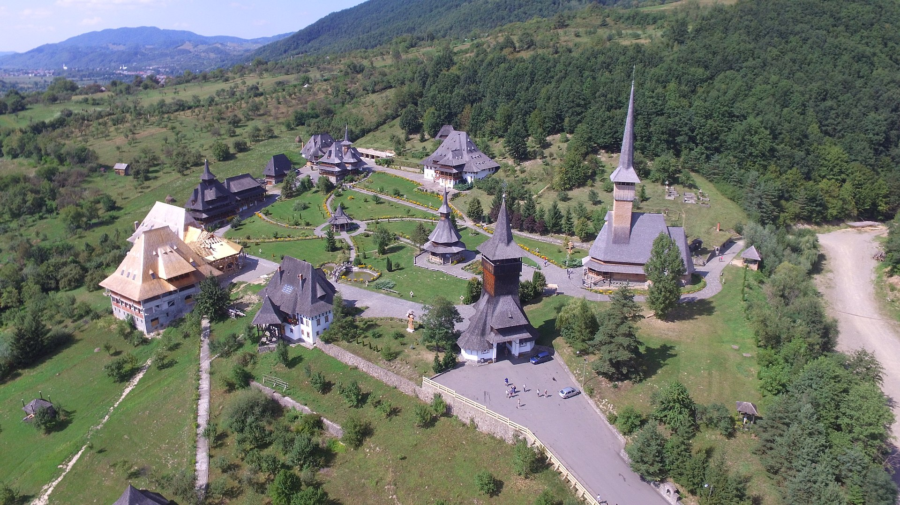

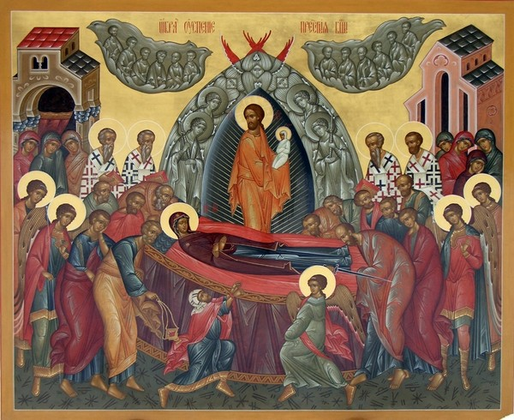
In cadrul Mânăstirii exista un „Muzeu al traditiilor si obiceiurilor maramuresene” care se poate vizita.
Seara (optional) se poate participa la Prohodul Maicii Domnului la Mânăstirea Bârsana la o slujbă impresionantă si care durează mai multe ore până la mijlocul noptii.
Apoi ne intoarcem la pensiune. Odihna.

- ZIUA VI - Vineri : ONCESTI (MARAMURES) – BÂRSANA si retur (aprox. 50 km)
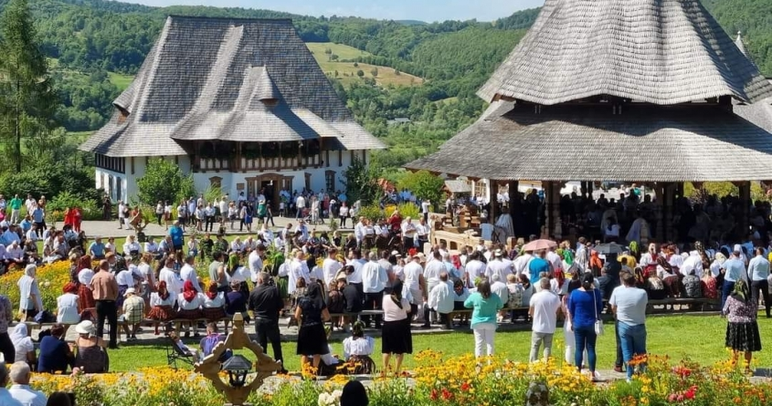
Dupa micul dejun, mergem la Sfânta Liturghie de la Mânăstirea Bârsana.

Vom intâlnii multi credinciosii in costume populare maramuresene, iar merindele se vor sfintii la sfârsitul slujbei.

La sfârsitul slujbei se cânta cele mai frumoase „priscenii” pentru Maica Domnului din România. Sunt invitatii mai multe persoane: de la Corul de la Seminar si multi cântaretii de muzica populara care cânta impreuna cele mai frumoase priscenii.

Dupa slujba ne intoarcem la pensiune unde vom lua prânzul pregatit de gazdele noastre. Seara daca dorim putem sa facem poze in costume populare (optional).

- ZIUA VII - Sambata: ONCESTI (MARAMURES) – BISTRITA–TARGU MURES (aprox. 245 km)

Dupa micul dejun ne luam la vedere de la gazdele noastre si ne continuam prin Bistrita.

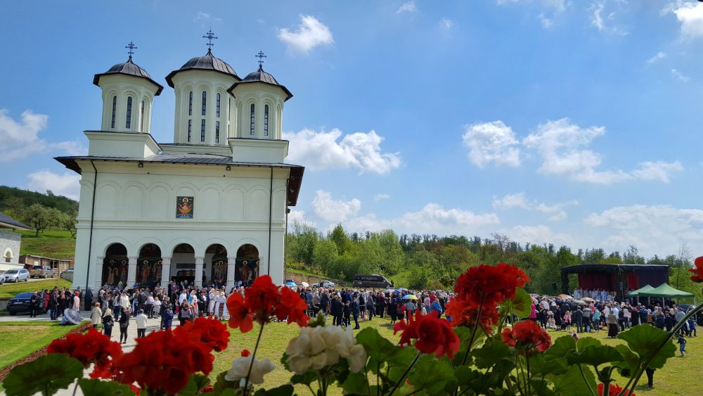
Facem oprire in drumul nostru la Mânăstirea din Salva-Bistrita.
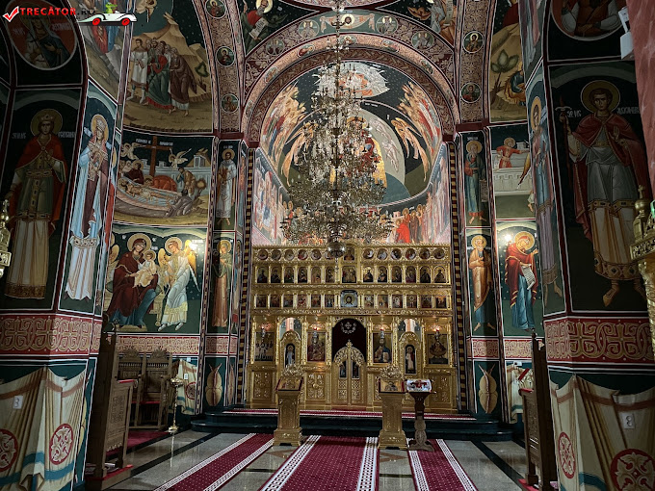
Mânăstirea Izvorul Tămăduirii din Salva- Bistrita este o manastirea de maicute. Este cea mai frumoasa “podoaba” a comunei Salva din Bistrita.

Mânăstirea este zilnic frecventată de turiști, de credincioși in costume populare din Bistrita, datorita frumuseții ei pitorești, dar si a preoților care slujesc in Sfântul Altar si binecuvanteaza si aduc linistea in sufletele credinciosilor.

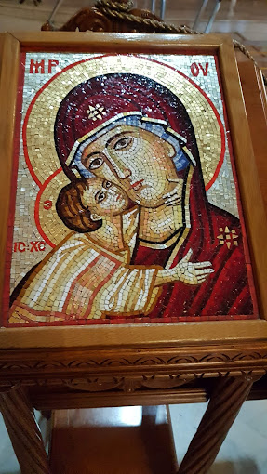
Mânăstirea a fost ctitorită în 1994 cu binecuvântarea IPS Arhiepiscop şi Mitropolit Bartolomeu Anania, la dorinţa credincioşilor din Salva-Bistrita.

Aceasta Icoana Facatoare de Minuni a ajutat multi credinciosi care s-au rugat si s-au inchinat la ea.

Apoi ne vom indrepta spre Târgu Mures si vedem in centrul orasului Catedrala Targu Mures, iar apoi cetatea cu ghidul insotitor.
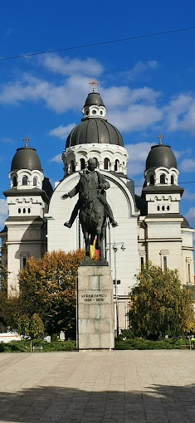
Catedrala Ortodoxa din Târgu Mures are Hramul „Înălțarea Domnului”.

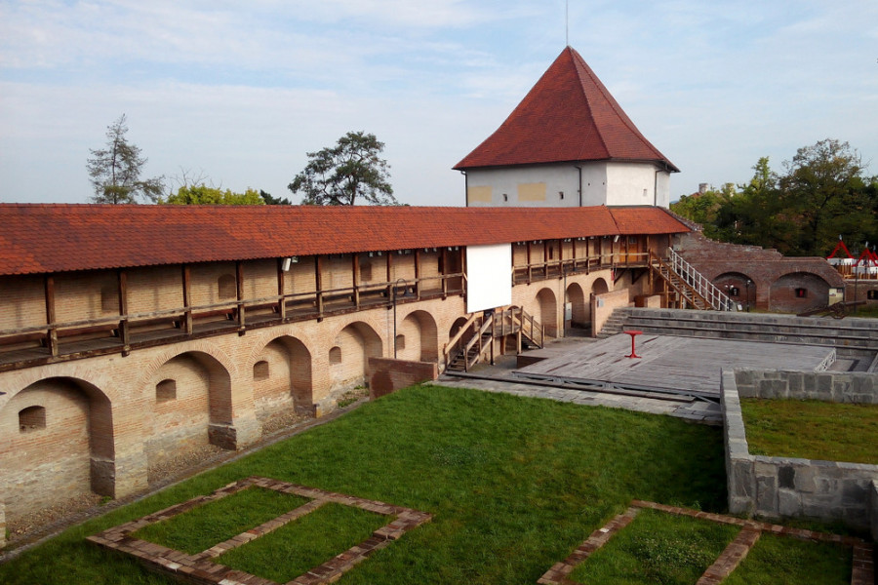
Așezată în mijlocul orașului, Cetatea Medievală a Târgu Muresului este inima verde a Târgu Mureșului, locul unde localnicii și turiștii se întâlnesc pentru evenimente culturale sau pentru o plimbare în grădina Cetății.

Construcția cetății din Târgu Mureș a avut loc la începutul epocii moderne. După mai multe devastări ale orașului, biserica franciscană care se afla pe teritoriul actual al cetatii a fost restaurata.

Dupa vizitarea cetatii mergem la cazare la Hotel din Targu Mures.
Cina.

- ZIUA VII - Duminica: TARGU MURES– SIGHISOARA – BUCURESTI (aprox. 400 km)

Dupa micul dejun imbarcare retur Bucuresti, pe drum ne oprim la in Sighisoara la cetate.
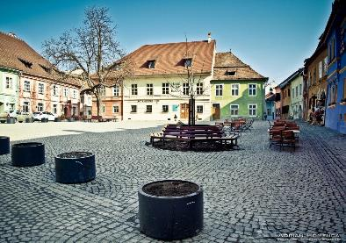
Situata in inima Transilvaniei, Cetatea medievala a Sighisoarei este legata istoric de tatal lui Vlad Tepes, Vlad Dracul, care a locuit in cetate. Construita de catre colonistii sasi in secolul XII-lea pe malul Tarnavei Mari, Sighisoara este printre putinele cetati medievale inca locuite, ea fiind inscrisa pe lista patrimoniului mondial UNESCO. Cetatea este construita pe doua “etaje”, pe cel de sus aflandu-se Biserica din Deal si Scoala, iar la baza fiind cladirile cetatii. Zidul a fost construit in secolul al XIV-lea, avand o inaltime cuprinsa intre 4 si 14 metri, avand din loc in loc turnuri de aparare ce apartin diferitelor bresle mestesugaresti.
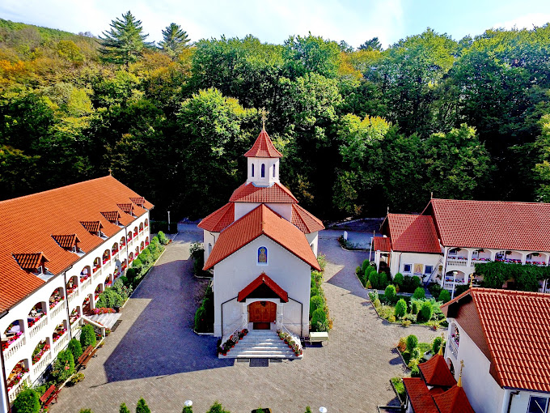
Mergem si ne rugam la Mânăstirea Sighisoara.

Este o mânăstire cu viaţă de obşte, ce poartă hramul „Sfântul Mare Mucenic Dimitrie, Izvorâtorul de mir”.

Mânăstirea Sighisoara este o ctitorie a Părintelui arhimandrit Ghelasie Țepeș.

Dupa rugaciuni, ne indreptam spre Bucuresti.

Sosire inapoi in Bucuresti aprox ora 21:00 in functie de conditiile de meteo si trafic.

CAZARE
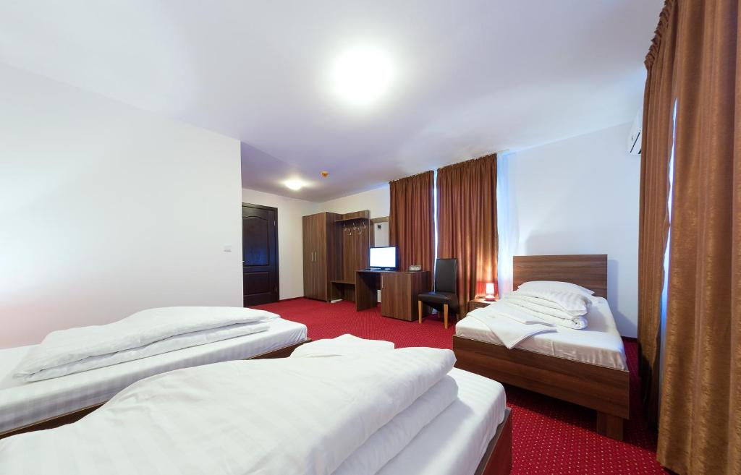
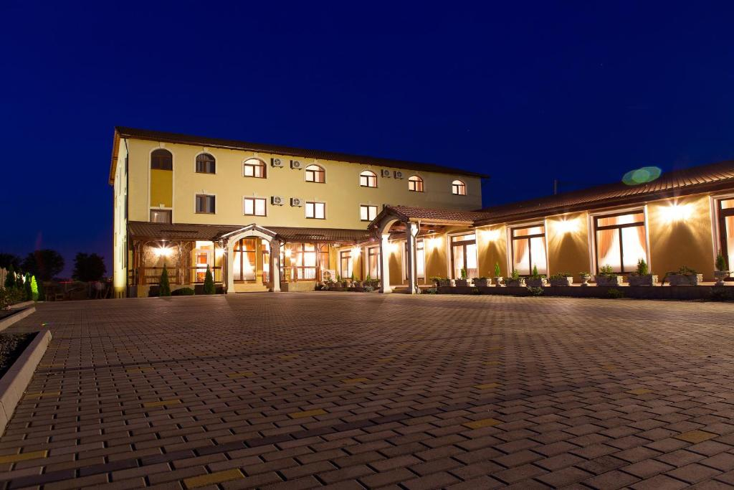

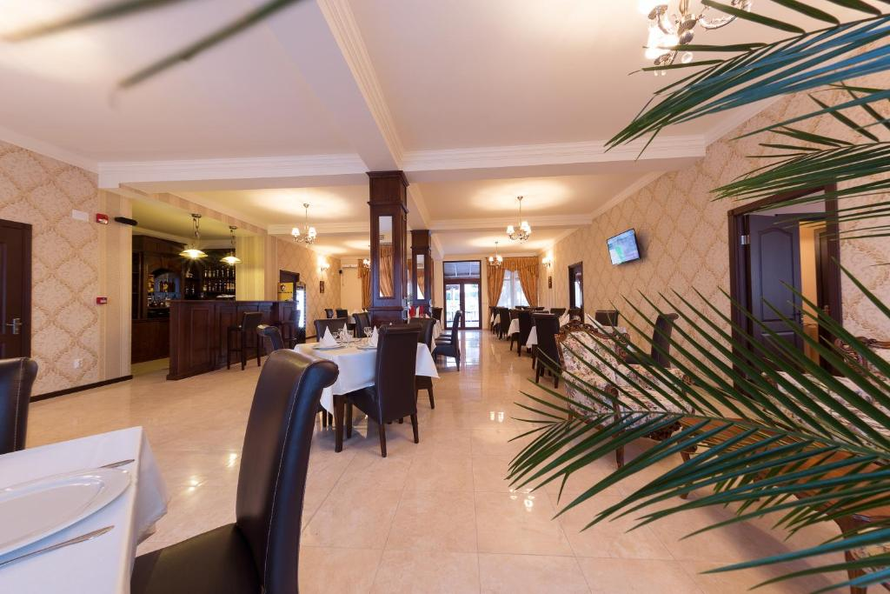

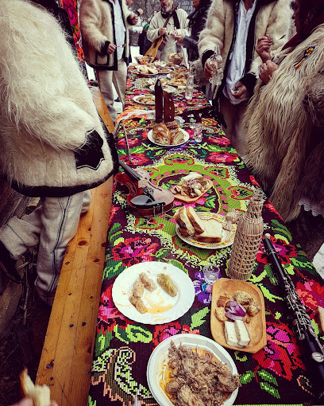
Pensiunea din Alba Iulia este situată la 3 km de centrul orașului Alba Iulia şi pune la dispoziţie camere mobilate elegant, un restaurant şi o recepție deschisă nonstop. Proprietatea oferă acces WiFi gratuit și parcare privată gratuită. Camerele și suitele sunt dotate cu aer condiționat şi TV LCD cu ecran plat cu canale prin cablu. Oaspeții au la dispoziție şi un minibar. Baia privată este prevăzută cu duș, uscător de păr şi articole de toaletă gratuite. Micul dejun este disponibil în fiecare dimineață. Restaurantul Pensiunii servește preparate din bucătăria românească și internațională. Pensiunea oferă serviciu de transfer de la/la aeroport. De asemenea, proprietatea oferă servicii de spălătorie și de închirieri auto, la un cost suplimentar.

Pensiune din Oncesti (Maramures) oferă pe langa cazare si restaurant grădină, facilități de grătar și terasă. Printre facilitățile oferite se numără recepție cu program nonstop, lounge comun și WiFi gratuit în întreaga proprietate. Pensiunea oferă camere de familie. Camerele pensiunii au TV prin cablu. Unitățile de cazare sunt dotate cu dulap. Pensiunea servește un mic dejun à la carte.
Oaspeții proprietății se pot bucura de diverse activități în Oncești şi în împrejurimi, precum drumeții.

Hotel din Targu Mures

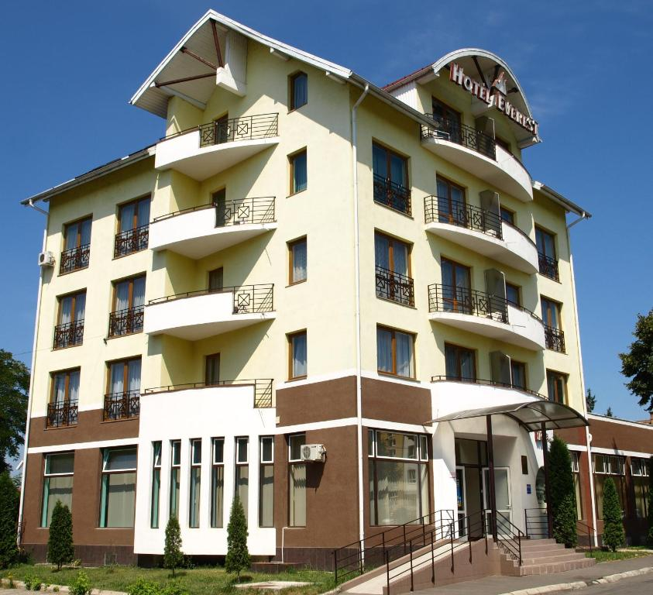
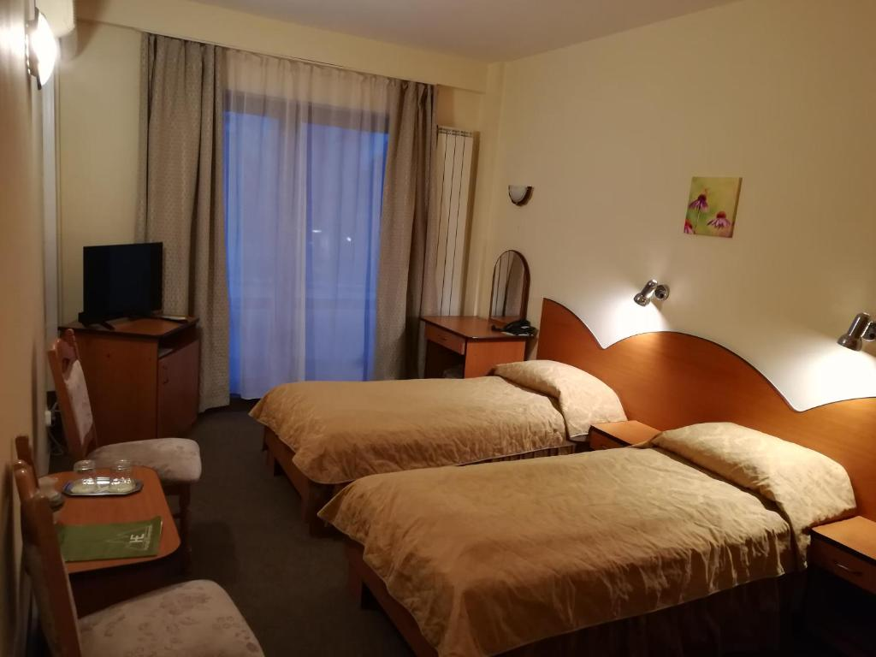

Situat într-o locație liniștită, hotelul se află într-o clădire complet nouă și oferă unități de cazare bine dotate. Restaurantul servește mâncăruri transilvănene tradiționale și specialități europene.

Nota: Programul pe zile si ordinea vizitelor se pot modifica, respectand in totalitate vizitele mentionate în program.
Categoria hotelurilor si a mijloacelor de transport este in conformitate cu normele locale.

Tarifele sunt valabile pentru conditiile de mai sus. Modificarea perioadei, a numarului de participanti sau a altor conditii in functie de evolutia preturilor pe piata, atrage dupa sine si modificari ale ofertei.

